Республика Татарстан
Актанышский район
Атясевская основная общеобразовательная школа



Составила:
учительница по информатике
Фатихова Дания Ахтямовна

Разработка урока по информатике в 3 классе.

Тема: Создание, сохранение и открытие документа WordPad.

Цель: Научить детей созданию, открытию и сохранению измененного документа WordPad .
Развить сообразительность и быстроту мышления, научить мыслить, рассуждать, делать выводы.
Привить навыки составления различных алгоритмов, закрепить умения набора текста с использованием дополнительных клавиш.
Нравственное воспитание учащихся.

Оборудование: карточки с заданиями, компьютеры.

Ход урока.
- Организация детей на урок.
Учитель: Пришла весна! А кругом лежит снег. Деревья сонные и чёрные. Одно только солнце, увидев весну, радостно улыбается. Когда солнце начинает пригревать землю, когда расцветают первые цветы – подснежники, отмечают Международный женский день 8 Марта. «Мамин праздник» - называют его дети. Сегодня на уроке мы напишем поздравление своим мамам. Пусть следующее стихотворение будет эпиграфом нашего урока.
Пусть всегда будет солнце! Пусть всегда будет небо! Пусть всегда будет мама! Пусть всегда буду я! (Л.Ошанин.)
II. Актуализация знаний учащихся.
Учитель: Наша повседневная деятельность зачастую регулируется определенными правилами и соглашениями. Выполняя различную работу, мы часто руководствуемся планами или инструкциями. Планирование, дробление сложной задачи на последовательность более простых этапов, принятие тех или иных решений в зависимости от изменяющейся ситуации – во всем этом присутствуют элементы алгоритмов.
- Работа по карточкам.
Задание1: Длина стороны каждой клетки равна 1 метру, значком обозначено начальное положение робота, где стрелкой показано его «лицо». Нарисуй на картинке путь робота и его конечное положение по заданному алгоритму. Отметь крестиком те клетки, в которых робот берет пробы.
Алгоритм ИССЛЕДОВАНИЕ1
Начало
шаг вперед; шаг вперед; шаг вперед
взять пробу; направо
шаг вперед; шаг вперед
взять пробу; налево
шаг вперед
шаг назад; шаг назад; шаг назад;
взять пробу; кругом; шаг вперед
конец
Задание2: Составь алгоритм перемещения робота по заданному пути из исходного положения в конечное. Робот должен взять пробы в указанных крестиками местах.
х
х
х
х

Алгоритм ИССЛЕДОВАНИЕ 2
Начало
III. Работа над новым материалом.
1. Создание документа Word Pad. Создание поздравительной открытки. Вступительная беседа о празднике 8 Марта.
- Запустите графический редактор Word Pad.
- В меню Файл выберите команду Создать. Появиться диалоговое окно Новый документ.
- Выберите тип документа, который требуется создать, нажмите кнопку OK.
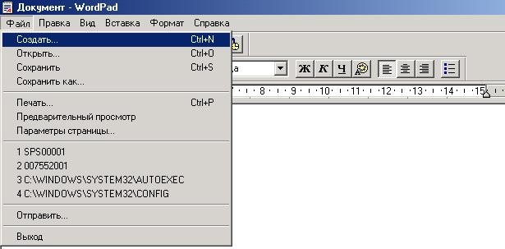

- Начните ввод текста. «Дорогая мама! Поздравляю тебя с Международным женским днём. Желаю крепкого здоровья, долгих лет жизни, счастья и успехов в жизни».
- Также в документ можно вставить текущую дату и время. Щелкните в том месте документа, где должны отображаться дата или время, а затем в меню Вставка выберите команду Дата и время. Выберите нужный формат даты и времени.
- Ваш документ принимает следующий вид:
Дорогая мама!
Поздравляю тебя с Международным женским днём. Желаю крепкого здоровья, долгих лет жизни, счастья и успехов в жизни.
Твоя дочь Альсина.
06.03.2004

2. Сохранение измененного документа. Сохранение документа под именем « Праздник»
- В меню Файл выберите команду Сохранить. Чтобы сохранить файл с новым именем, выберите в меню Файл команду Сохранить как. Появится диалоговое окно Сохранить как
- Введите другое имя («Праздник») в поле Имя файла и нажмите кнопку Сохранить. (Документы, содержащие несколько языков, должны сохраняться в формате RTF.)
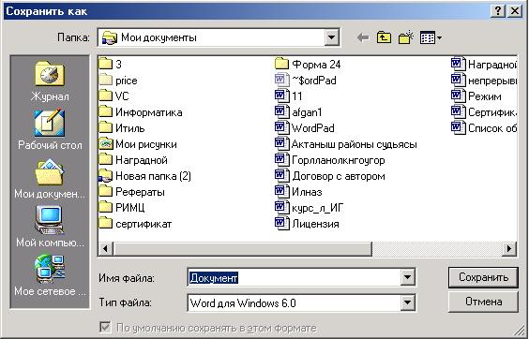
Физкультпауза «Ветер дует нам в лицо. Закачалось деревцо. Ветерок всё ниже, ниже, Деревцо всё выше, выше»
3. Открытие документа. Открытие документа «Праздник»
- В меню Файл выберите команду Открыть. Появится диалоговое окно Открыть.
- В поле со списком Папка выберите диск ( папка «Мои документы») содержащий документ, который следует открыть.
- Найдите документ, («Праздник») выберите его и нажмите кнопку Открыть.
- (Если вы не видите нужный документ, попробуйте выбрать другой тип документов в поле со списком Тип файлов.)
II способ.
- Чтобы открыть один из недавно открывавшихся документов, выберите его имя в меню Файл.
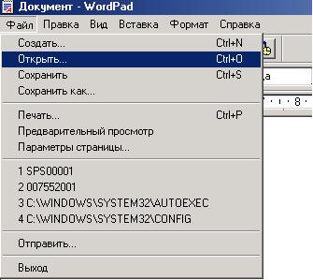

IV. Закрепление умений и навыков.

- Задание: «Напишете назначение клавиш Shift, Ctrl, Caps Lock, Enter под изображением клавиатуры»
  - Откройте документ «Клавиатура» находящегося в папке мои документы
  - Под изображением калькулятора введите текст, где объясняется назначение следующих клавиш: Shift, Ctrl, Caps Lock, Enter
  - Результатом редактирования будет являться данное изображение.

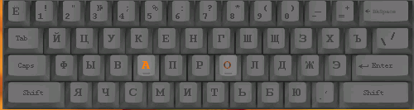
Shift -
Ctrl -
CapsLock -
Enter -

- Тренировка на увлечение скорости набора текста. Клавиатурный тренажер Stamina. Режим – фразы.

V. Итог урока.
1. Ответы на вопросы:
  - Как создать новый текстовый документ в WordPad?
  - Какие способы сохранения текстового документа в WordPad вы узнали?
  - В каких случаях необходимо открытие существующего документа?
2. Оценивание работ учащихся.
Ученики выводят средний балл с помощью калькулятора.
  - Запустите из стандартных программ калькулятор.
  - В обычном режиме подсчитайте среднее значение оценок полученных вами на уроке, воспользуйтесь памятью калькулятора.

- Домашнее задание: выполнять алгоритм ИССЛЕДОВАНИЕ 3 и 4 на странице 12 рабочей тетради «Информатика – 2 часть» (В.Валединский)

